

**О внесении изменений и дополнения в приказ Министра финансов Республики Казахстан от 12 февраля 2018 года № 166 "Об утверждении форм налоговой отчетности и правил их составления"**

***Утративший силу***

Приказ Первого заместителя Премьер-Министра Республики Казахстан – Министра финансов Республики Казахстан от 29 мая 2019 года № 505. Зарегистрирован в Министерстве юстиции Республики Казахстан 30 мая 2019 года № 18748. Утратил силу приказом Министра финансов РК от 24.12.2024 № 869.

      Сноска. Утратил силу приказом Министра финансов РК от 24.12.2024 № 869 (вводится в действие с 01.01.2025).

      ПРИКАЗЫВАЮ:

      1. Внести в приказ Министра финансов Республики Казахстан от 12 февраля 2018 года № 166 "Об утверждении форм налоговой отчетности и правил их составления" (зарегистрирован в Реестре государственной регистрации нормативных правовых актов под № 16448, опубликован 16 марта 2018 года в Эталонном контрольном банке нормативных правовых актов Республики Казахстан) следующие изменения и дополнение:

      в Правилах составления налоговой отчетности "Декларация по налогу на добавленную стоимость (форма 300.00)", утвержденных указанным приказом:

      пункт 54 изложить в следующей редакции:

      "54. Данная форма предназначена для детального отражения сведений по суммам НДС, предъявленным к возврату в соответствии со статьями 429, 431, 432, 433, 434 Налогового кодекса.";

      в пункте 57:

      подпункт 2) части второй изложить в следующей редакции:

      "2) в строке 300.09.001 I указывается сумма превышения НДС, предъявленная к возврату, образовавшаяся по оборотам, облагаемым по нулевой ставке, за исключением сумм превышения НДС, указанных в строках 300.09.001 II, 300.09.001 III, 300.09.001 IV, 300.09.001 V, 300.09.001 VI, в том числе с разбивкой по налоговым периодам в пределах срока исковой давности.

      Данная строка также заполняется в случае отказа от применения порядка возврата НДС в соответствии со статьями 433 и 434 Налогового кодекса;";

      подпункт 7) части второй изложить в следующей редакции:

      "7) в строке 300.09.001 VI указывается сумма превышения НДС, подлежащая возврату в соответствии с пунктом 5 статьи 429 Налогового кодекса, оставшаяся после применения упрощенного порядка возврата НДС, в соответствии со статьей 434 Налогового кодекса, в том числе с разбивкой по налоговым периодам в пределах срока исковой давности.";

      в Правилах составления налоговой отчетности "Декларация по налогу на транспортные средства, по земельному налогу и налогу на имущество (форма 700.00)", утвержденных указанным приказом:

      в приложении 2:

      в Кодах налоговых льгот:

      строку, порядковый номер 9, изложить в следующей редакции:

      "

|  |  |
| --- | --- |
| 9 | юридические лица по взлетно-посадочным полосам на аэродромах и терминалам аэропортов, за исключением взлетно-посадочных полос на аэродромах и терминалов аэропортов городов Нур-Султан и Алматы |

|  |  |
| --- | --- |
|  | "; |

      приложение 56 к указанному приказу изложить в новой редакции согласно приложению к настоящему приказу;

      в Правилах составления налоговой отчетности "Декларация по налогу на игорный бизнес и фиксированному налогу (форма 710.00)", утвержденных указанным приказом:

      пункт 1 изложить в следующей редакции:

      "1. Настоящие Правила составления налоговой отчетности "Декларация по налогу на игорный бизнес и фиксированному налогу (форма 710.00)" (далее – Правила) разработаны в соответствии с Кодексом Республики Казахстан от 25 декабря 2017 года "О налогах и других обязательных платежах в бюджет" (Налоговый кодекс) и определяют порядок составления формы налоговой отчетности "Декларация по налогу на игорный бизнес и фиксированному налогу" (далее – декларация), предназначенной для исчисления налога на игорный бизнес и фиксированного налога, а также по налогу на добавленную стоимость. Декларация составляется:

      юридическими лицами, осуществляющими деятельность в сфере игорного бизнеса, в соответствии со статьей 534 Налогового кодекса, а также являющимися плательщиками налога на добавленную стоимость;

      уполномоченными организациями, а также индивидуальными предпринимателями и юридическими лицами, осуществляющими деятельность по оказанию услуг, облагаемых фиксированным налогом в соответствии со статьей 544 Налогового кодекса.";

      подпункт 7) пункта 14 изложить в следующей редакции:

      "7) категория плательщика.

      А – плательщик налога на игорный бизнес в соответствии со статьей 534 Налогового кодекса;

      В – плательщик фиксированного налога в соответствии со статьей 544 Налогового кодекса;

      С – налогоплательщик по которому произведена постановка на регистрационный учет по налогу на добавленную стоимость в соответствии со статьей 82 и 83 Налогового кодекса.

      В случае, если налогоплательщик одновременно является плательщиком налога на игорный бизнес и фиксированного налога отмечаются обе ячейки А и В;";

      пункт 17 изложить в следующей редакции:

      "1) в поле "Фамилия, имя, отчество (при его наличии) налогоплательщика (руководителя)" указывается фамилия, имя, отчество (при его наличии) руководителя в соответствии с учредительными документами. В случае если декларация представляется физическим лицом, в поле указывается фамилия, имя, отчество (при его наличии) налогоплательщика, которые заполняются в соответствии с документами, удостоверяющими личность;

      2) дата подачи декларации – дата представления декларации в орган государственных доходов;

      3) код органа государственных доходов – код органа государственных доходов по месту регистрационного учета в качестве налогоплательщика, осуществляющего отдельные виды деятельности;

      3-1) указывается код органа государственных доходов по месту нахождения налогоплательщика;

      4) в поле "Фамилия, имя, отчество (при его наличии) должностного лица, принявшего декларацию" указывается фамилия, имя, отчество (при его наличии) работника органа государственных доходов, принявшего декларацию;

      5) дата приема декларации – дата представления декларации в соответствии с пунктом 2 статьи 209 Налогового кодекса;

      6) входящий номер документа – регистрационный номер декларации, присваиваемый органом государственных доходов;

      7) дата почтового штемпеля – дата почтового штемпеля, проставленного почтовой или иной организацией связи.

      Подпункты 4), 5), 6) и 7) настоящего пункта заполняются работником органа государственных доходов, принявшим декларацию на бумажном носителе.";

      дополнить пунктом 21-1 следующего содержания:

      "21-1. В разделе "Налог на добавленную стоимость по игорному бизнесу":

      в строке 710.01.013 указывается облагаемый оборот, определяемый в размере дохода, полученного за налоговый период в результате осуществления деятельности по оказанию услуг казино, зала игровых автоматов, тотализатора и букмекерской конторы;

      в строке 710.01.014 указывается налог на добавленную стоимость по облагаемому обороту, отраженному в строке 710.01.013;

      в строке 710.01.015 указывается налог на добавленную стоимость, разрешенный к отнесению в зачет и определяемый в размере 85 % от суммы налога на добавленную стоимость по облагаемому обороту, указанному в строке 710.01.014;

      в строке 710.01.016 указывается, исчисленная сумма налога на добавленную стоимость, которая определяется как разница строк 710.01.014 и 710.01.015.".

      2. Комитету государственных доходов Министерства финансов Республики Казахстан в установленном законодательством порядке обеспечить:

      1) государственную регистрацию настоящего приказа в Министерстве юстиции Республики Казахстан;

      2) в течение десяти календарных дней со дня государственной регистрации настоящего приказа направление на казахском и русском языках в Республиканское государственное предприятие на праве хозяйственного ведения "Институт законодательства и правовой информации Республики Казахстан" Министерства юстиции Республики Казахстан для официального опубликования и включения в Эталонный контрольный банк нормативных правовых актов Республики Казахстан;

      3) размещение настоящего приказа на интернет-ресурсе Министерства финансов Республики Казахстан;

      4) в течение десяти рабочих дней после государственной регистрации настоящего приказа в Министерстве юстиции Республики Казахстан представление в Департамент юридической службы Министерства финансов Республики Казахстан сведений об исполнении мероприятий, предусмотренных подпунктами 1), 2) и 3) настоящего пункта.

      3. Настоящий приказ вводится в действие по истечении десяти календарных дней после дня его первого официального опубликования.

|  |
| --- |
| *Первый заместитель Премьер-Министра*  *Республики Казахстан –*  *Министр финансов Республики Казахстан* |

|  |  |
| --- | --- |
|  | Приложение к приказу Первого Заместителя Премьера-Министра Республики Казахстан - Министра финансов Республики Казахстан от 29 мая 2019 года № 505 |
|  | Приложение 56 к приказу Министра финансов Республики Казахстан от "12" февраля 2018 года № 166 |
|  |  |

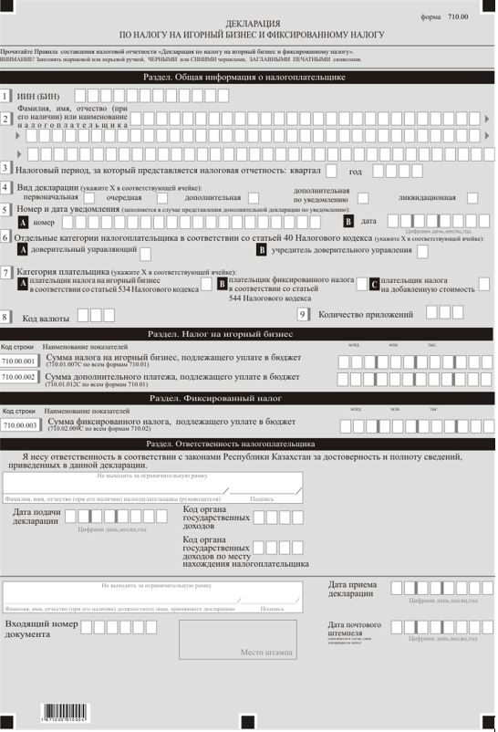

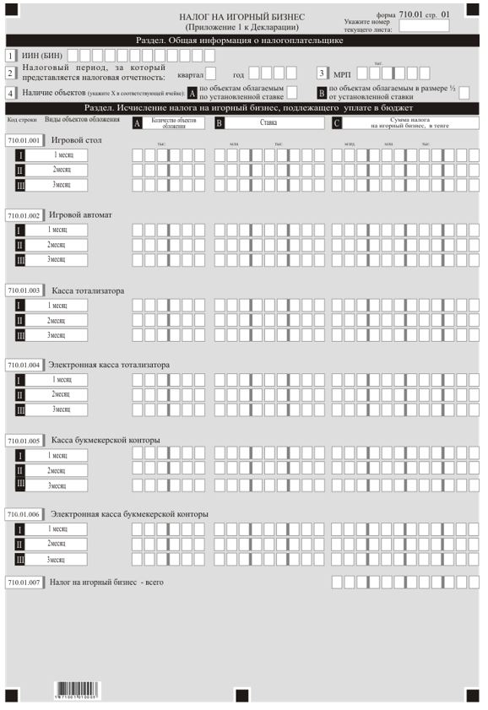

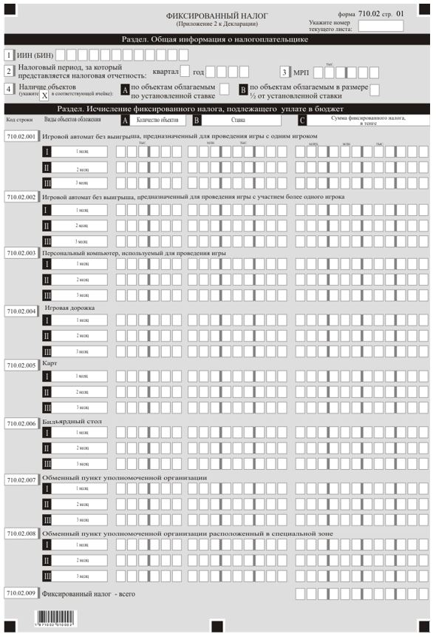

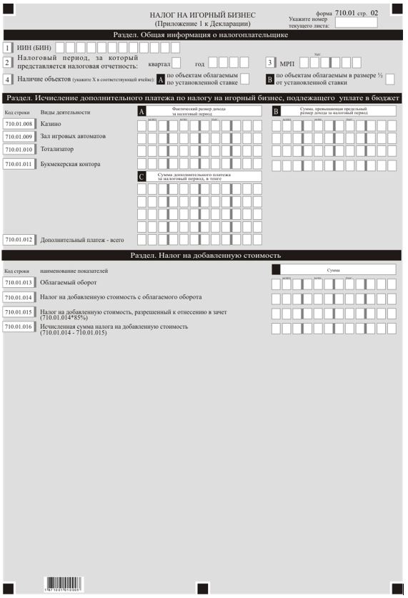

© 2012. РГП на ПХВ «Институт законодательства и правовой информации Республики Казахстан» Министерства юстиции Республики Казахстан